四(5)中队青鸟小队雏鹰假日小队系列活动
----2015年9月社会核心价值观演讲比赛报道

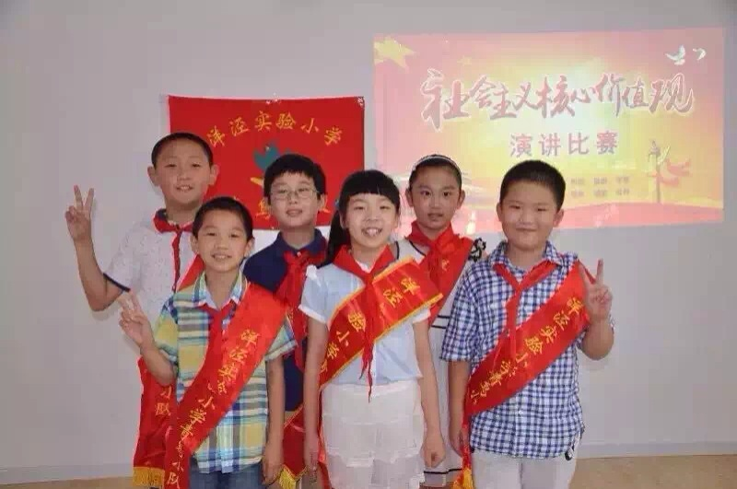
为了进一步推动社会主义核心价值观的学习，引导孩子们增强道德修养、培养高尚情操和弘扬中华民族优良传统，2015年7月19日上午，洋泾实小四5中队青鸟小队在乐峻学习社区举行了“践行社会核心价值观”的主题演讲比赛。
六位青鸟小队的队员们从自已写稿到脱稿演讲经过认真的准备，紧紧围绕社会主义价值观，结合自己的学习和生活，在台上进行了时而激情澎湃、时而深情款款的演讲，向家长评委和观众展示了小学生对社会主义核心价值观的理解。虽然在演讲内容的层次性、演讲语言的感染力、舞台的表现力上还有许多不足，但与上一次的辩论会比赛相比，小队员们在舞台上脱稿面对观众超过三分钟的说话能力和敢于展现自已的胆量都有了很大提高，勇敢表达了他们正确的价值观，有些小队员优秀的语言表达能力和大方的举止感染了在场的评委和观众，赢得了热烈的掌声。
经过一个上午的紧张决赛，最终评选出一等奖1名，二等奖2名，三等奖3名。
这次比赛不仅促进了青鸟小队的队员们更深刻认识社会主义核心价值观的丰富内涵，同时进一步提高了他们的演讲能力，也让彼此的友谊更加深厚。

